VÝROČNÍ ZPRÁVA

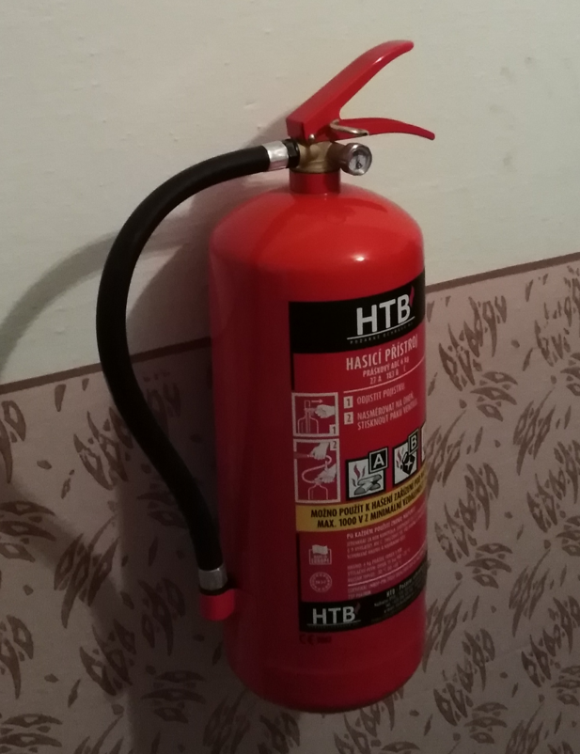

I. | Základní identifikační údaje ……………………………………………....….. | 3
II. | Úvodní slovo předsedy představenstva …………………………….…….…… | 4
III. | Informace …..………………………………………………………………….. | 5
 | Pojištění domu……………………………………………………..…………….. | 5
 | Služby řemeslníků ………………………………………………………………. | 5
 | INTERNET PODA, T-MOBILE………………………………………………… | 7
 | Přeplatky 2021…………………………………………………………………… | 7
 | Vstup do domu……….………………………………………..………….……… | 7
 | Odměny a údržba domu …………………………………………………………. | 7
 | Domácí telefony …………………………………………………………………. | 8
IV. | Složení orgánů BD a změny ….………………………………………….…….. | 9
V. | Hospodaření BD a stav majetku ……………………………………….……… | 10
 | Zpráva o hospodaření ……………………………………………………………. | 10
 | Fond oprav ………………………………………………………………………. | 12
 | Majetek (DHIM) ………………………………………………………………… | 13
VI. | Výhled do budoucna ……………………………………..…………….………. | 14
VII. | Slovo kontrolní komise …………………………………..…………….………. | 14

Zpracoval: představenstvo BD Horní 86,88
Podklady: realitní kancelář HOFR
Dne: 13.3.2022
I. ZÁKLADNÍ IDENTIFIKAČNÍ ÚDAJE

Název subjektu: Bytové družstvo Horní 86,88

Sídlo: Ostrava – Hrabůvka, Horní 1478/86, PSČ 700 30

Obchodní rejstřík: Bytové družstvo Horní 86,88 bylo zapsáno do obchodního rejstříku
vedeného krajským soudem v Ostravě, oddíl Dr, vložka 1421 dne 21.12.2000

IČ: 25869981

Datum zápisu: 21.12.2000

Právní forma: Družstvo

Předmět činnosti:

- činnost družstva je založena na vlastnictví domu s bytovými i nebytovými prostory a ostatního majetku družstva

- předmětem činnosti družstva je provoz bytových a nebytových prostor domu na ulici Horní 86, 88 a zabezpečování služeb spojených s bydlením, zejména:

- zajišťování správy majetku družstva a provozu bytového fondu včetně společných části domu a nebytových prostor pro členy družstva
- hospodaření se společným majetkem družstva
- pronájem bytů a nebytových prostor členům družstva, případně nečlenům družstva
- poskytováním služeb členům, případně nečlenům družstva, spojených s pronájmem bytových a nebytových prostor

II. ÚVODNÍ SLOVO PŘEDSEDY PŘEDSTAVENSTVA

Letošní úvodní slovo budu věnovat situaci na Ukrajině. Proč? Tato situace sebou přináší spoustu neznámých. Jak po stránce bezpečnosti, tak po stránce ekonomické. Dneska odhadnout vývoj cen je nemožné. Proto budeme zvyšovat zálohy na služby spojené s užíváním bytu. S částkou navýšení jsme vás seznámili při předávání vyúčtování za rok 2021. Zálohy se budou měnit od 1.6.2022. Před změnou obdržíte nové evidenční listy. Toto navýšení je odhad pro zvládnutí finančních nákladů na služby spojené s užíváním bytu za rok 2022.  Doufám, že se situace uklidní a po době COVIDOVÉ a nyní válečné nastane doba klidu a míru.  Nejvýznamnější akcí roku 2021 byla rekonstrukce střechy. Představenstvo na základě technického stavu střechy a poptávkového řízení rozhodlo nechat schválit opravu a vybrat dodavatele na mimořádné členské schůzi, která proběhla na konci roku 2020. Smlouva o dílo byla podepsána ještě v roce 2020, čím se podařilo opravit střechu za ceny roku 2020. Oprava střechy byla dokončena v březnu 2021 a celková cena za opravu byla 771.302,- Kč včetně DPH. Tímto rozhodným jednáním představenstvo ušetřilo desítky procent z ceny za opravu z důvodu navyšování cen materiálů.  Během opravy střechy bylo na základě bezpečnosti nutno osadit vstupy na střechu plynovými tlumiči pro bezpečný vstup. Cena za tuto opravu činila 21.831,- Kč včetně DPH.  Opravu střechy prováděla firma STADAKOR s.r.o. Průběh opravy probíhal celou dobu bez jakýkoliv problémů a nedostatků. Spokojenost s provedením díla je vysoká. Jednou ročně proběhne ze strany firmy revize střechy z důvody kontroly technického stavu. Tímto se předejde problémům a předpokládám, že během 10 ti leté záruky nebudeme řešit žádné zatékání do bytů.  Další opravy byly drobného charakteru, jednalo se o opravu dveří výtahu, výměna kompenzátoru na stoupačkách topení a servisní práce na kamerovém systému. | Nelze taky opomenout pravidelné plánované revize plynu, hydrantů + dodávka přenosných hasících přístrojů do spojovacích chodeb, deratizace a pravidelné servisní prohlídky výtahů. Vše musí odpovídat předepsaným normám a tím i zajištění bezproblémového a bezpečného užívání těchto zařízení.  Letošní rok proběhne členská schůze v dubnu. Chtěl bych Vás touto cestou pozvat na účast na této schůzi. Využijte situace, že máte možnost se účastnit na rozhodování o budoucnosti bytového družstva.  Žádám ještě členy bytového družstva, kteří mají nějaké dotazy ohledně vyúčtování, zprávy o hospodaření a výroční zprávy, aby tuto záležitost projednali před členskou schůzí na představenstvu bytového družstva. Jednak má představenstvo možnost kompetentně a fundovaně odpovědět z důvodu možnosti přístupu k družstevním podkladům a nezdržuje se základními informacemi členská schůze.  Ještě bych chtěl připomenout, že připomínky k fungování představenstva se řídí stanovami bytového družstva a řeší se podáním podmětu přes kontrolní komisí.  Taky bych chtěl požádat členy o ověření případných návrhů a jejich kontrolu, zda se nejedná o návrh v rozporu s platnou legislativou.  Znovu, znovu a znovu připomínám, že BD má kancelář, kde členové představenstva BD zajišťují chod družstva. Kancelář je otevřena každé úterý od 18,00 – 19,00 hod. Pro naléhavé případy je možno kdykoliv oslovit člena představenstva, který bude Vaší situaci podle závažnosti urgentně řešit.  Na závěr bych chtěl popřát hlavně hodně zdraví a sil a pevně věřím, že se všichni potkáme v lepších časech.  Spolu to zvládneme. Rostislav Vavrla  předseda představenstva  BD Horní 86,88
III. Informace

- Pojištění domů

Představenstvo bytového družstva na základě stavu na trhu s nemovitostmi a jejich neustálého zvyšování se rozhodlo provést optimalizaci pojistné smlouvy na domy bytového družstva. Dle konzultace a nabídky pojišťovny představenstvo změnilo pojistnou smlouvu a to takto:

Původní pojistka
Pojištěná cena domů bytového družstva Horní 86 + Horní 88 ……. 130.000.000,- Kč
Částka za pojistku …. 37.363,- Kč/ročně

Nová pojistka
Pojištěná cena domů bytového družstva Horní 86 + Horní 88 ……. 180.640.000,- Kč
Částka za pojistku …. 43.066,- Kč/ročně

Platba za pojištění domu – předpis 55,- Kč x 75 bytů x 12 měs. = 49.500,- Kč
Předpis pojištění se nebude zvedat.

Tuto záležitost budeme projednávat na výroční členské schůzi, ale doufám, že k postupu představenstva bytového družstva nebudou připomínky a celá záležitost bude uzavřena schválením členskou schůzí.
Tady tento postup schválilo představenstvo bytového družstva na základě předpokladu postupu dobrého hospodáře s nakládáním finančních prostředků členů bytového družstva na zajištění majetku pro případ mimořádných situací.
Upozorňuji, že to je pojistka na domovní jednotky (panel). Pojištění vybavení bytu je záležitostí každého člena bytového družstva samostatně.

- Služby řemeslníků

Součástí nové pojistné smlouvy je služba řemeslníků v případě havárie.Volejte pana Lukáše Ščerbu, je to náš asistent pojišťovny a konzultujte s ním další postup na odstranění havárie. Číslo pojistné smlouvy je uvedeno v letáčku.

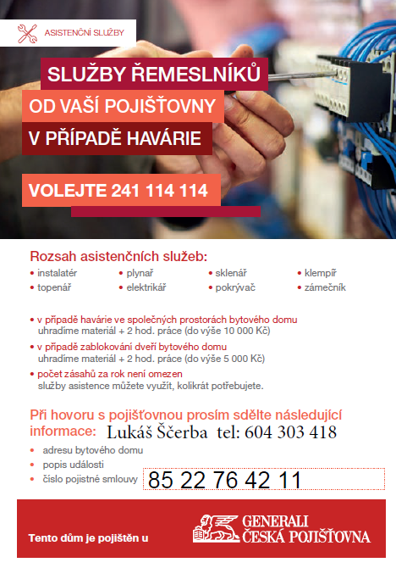

- INTERNET PODA, T-MOBILE

Na základě schválení představenstva je možno řešit internetové připojení přes firmy PODA a T-MOBILE. Je pouze na Vás, od koho a jakou službu si objednáte. Přejeme Vám nerušený bezproblémový příjem.

- PŘEPLATKY 2021

Přeplatky za služby spojené s užíváním bytu za rok 2021 se vyplácely počátkem března 2022. Členové, kteří to nestihli mají možnost tuto situace řešit v kanceláři bytového družstva každé úterý od 18,00 – 19,00 hod. Nebo kontaktovat pana Krejčiříka a domluvit si individuální termín předání vyúčtování za rok 2021.

- Vstup do domu

Chtěl bych touto cestou ještě jednou upozornit členy bytového družstva, aby při používání domácího telefonu nevpouštěli do domu žádné nepovolané osoby. POZOR, ohlašují se jako řemeslníci nebo i dokonce jako POLICIE.
Chraňme svůj majetek a bojujme za bezpečnost v domě.

- Odměny a ÚDRŽBA DOMU

V roce 2018 byla na členské schůzi schválená částka 226,- Kč/na bytovou jednotku na odměny a údržbu domů BD. Měsíčně to dělá 226,- Kč x 75 bytů = 16.950,- Kč. Tato částka je určena na odměny statutárních členů BD (představenstvo a kontrolní komise) a na údržbu domů bytového družstva. Tato částka se měsíčně rozděluje mezi členy statutárního orgánu a na údržbu domů na schůzi představenstva BD.
Na základě dobrých výsledků při plnění úkolů členů statutárních orgánů a zvýšení rozsahu údržby domů, představenstvo navrhne na členské schůzi zvýšení této částky na 280,- Kč. Měsíčně to dělá 280,- Kč x 75 bytů = 21.000,- Kč.
Tato částka se bude zase měsíčně rozdělovat mezi členy statutárního orgánu a na údržbu domů na schůzi představenstva BD.
Jsem přesvědčen, že toto navýšení bude mít pro fungování bytového družstva významnější přínos než požadovaný neopodstatněný audit.
V roce 2023 na členské schůzi se bude řešit konec funkčního období statutárním členům bytového družstva. Tak jestli bude mít kdokoliv z členů bytového družstva zájem kandidovat do statutárních orgánů má možnost a jasně vidí podmínky pro odměny a údržbu domů.
Já osobně, jako předseda představenstva Rostislav Vavrla nebudu vyhrožovat, že skončím, ale jestli se najde nástupce, který by převzal kormidlo řízení bytového družstva, tak ho rád přenechám. Za ty roky co dělám v představenstvu bytového družstva jsem již celkem unaven a radost z této práce mi kazí členové, kteří vznáší neopodstatněné požadavky a rozsévají nepravdivé informace o nekalých praktikách, které se dějí při správě fungování bytového družstva.
- domÁCÍ TELEFONY
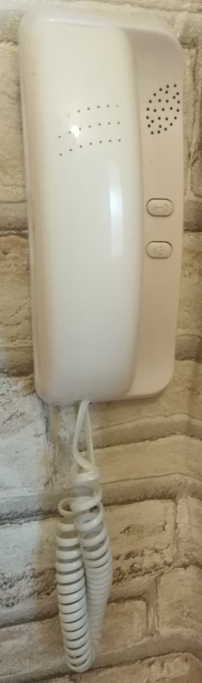

Na základě přibývajících poruch domácích telefonů představenstvo zjišťovalo stav tohoto zařízení. Bylo zjištěno, že se jedná již o zastaralý systém pro který již docházení náhradní díly a telefony pro opravu či výměnu.

Proto byla oslovena firmu ABYS s.r.o., která v minulosti dodávala a montovala tyto telefony, dnes se stará o jejich provozuschopnost, aby nám zpracovala návrh nového zařízení včetně dodávky, montáže a technické podpory.

Máme informaci, že dodávka a montáž domácích telefonů s novou technologii se pro naše bytové družstvo (75 bytů) pohybuje kolem 140.000,- Kč včetně DPH.

Členská schůze rozhodne, zda se bude tato akce realizovat a v případě, že ano pověří představenstvo bytového družstva zajistit tuto realizace dle platné legislativ

IV. SLOŽENÍ ORGÁNŮ BD A ZMĚNY

Představenstvo BD a změny

Martin Bilský | od 21.12.2000 – do 17.5.2016 | předseda představenstva
Rostislav Vavrla | od 21.12.2000 - dosud | předseda představenstva
Ing. Bohuslava Třeťáková | od 21.12.2000 - do 10.10.2003 | člen představenstva
Ivo Ponča | od 21.12.2000 - do 15.9.2004 | člen představenstva
Alice Rombová | od 21.12.2000 - do 15.9.2004 | člen představenstva
Božena Tománková | od 10.10.2003 – do 17.5.2017 | člen představenstva
Soňa Fronckeová | od 10.10.2003 – do 17.2.2010 | člen představenstva
Zdeněk Skácel | od 25.05.2004 - dosud | místopředseda představenstva
Karel Zavadský | od 21.12.2000 - do 10.10.2003 | člen představenstva
Aleš Varmuža | od 21.12.2000 - do 10.10.2003 | člen představenstva
Oldřich Třasák | od 17.02.2010 - do 21.05.2019 | člen představenstva
Petra Otrubová (Staníčková) | od 21.5.2019 - dosud | člen představenstva

Jednání:
Jménem představenstva jedná navenek předseda představenstva a místopředseda nebo další člen představenstva.

Kontrolní komise BD a změny

Dybalík Aleš | od 21.12.2000 – 23.5.2007 | předseda kontrolní komise
Dombek Ervín | od 21.12.2000 - 14.4.2009 | člen kontrolní komise
Kretek Jan | od 21.12.2000 - 14.4.2009 | člen kontrolní komise
Hrušková Vladana | od 23.5.2007 - 14.4.2009 | předseda kontrolní komise
Krejčiřík Rostislav | od 14.4.2009 - dosud | předseda kontrolní komise
Marková Květoslava | od 14.4.2009 – 22.9.2020 | člen kontrolní komise
Bayer Jiří | od 14.4.2009 - dosud | člen kontrolní komise
Kaločová Dana | od 22.9.2020 - dosud | člen kontrolní komise
V. HOSPODAŘENÍ BD A STAV MAJETKU
Zpráva o hospodaření Bytového družstva ( BD ) Horní 86, 88 za rok 2021
BD Horní 86,88 má k 31.12.2021 72 členů.
Základní kapitál družstva k 31.12. | 56 240,00 Kč
Nedělitelný fond k 31.12. | 37 894,80 Kč
Nerozdělený zisk minulých let k 31.12. | 1 514 133,43 Kč
Stav na pokladně k 31.12. | 19 090,00 Kč
Stav na bankovních účtech celkem k 31.12. | 3 553 278,51 Kč
z toho ČSOB běžný účet | 1 378 082,08 Kč
ČSOB spořící účet | 1 868 484,57 Kč
Česká spořitelna | 306 711,86 Kč
Předpis plateb – přeplatky | -5 033,62 Kč
Závazky- faktury ve splatnosti | -26 082,60 Kč
Výnosy BD r. 2021 |  | 1 292 164,43 Kč
nájemné členů družstva |  | 1 234 092,00 Kč
nájemné nečlenů družstva |  | 38 784,00 Kč
poplatky družstvu |  | 13 000,00 Kč
nájemné – sklepy |  | 5 880,00 Kč
úroky z bankovních účtů |  | 408,43 Kč
Náklady BD r. 2021 |  | 1 101 488,94 Kč
bankovní poplatky |  | 6 970,01 Kč
dohody o provedení práce |  | 244 585,00 Kč
dohody pro zajištění provozu bytových a nebytových prostor a zajišťování služeb spojených s bydlením | 222 000,00 Kč
ostatní dohody – odečty, elektro práce, úklid sklep | 22 585,00 Kč
pojištění domu |  | 37 363,00 Kč
daň z nemovitostí |  | 17 077,00 Kč
poplatek za správu domu, poplatky za převody |  | 123 500,00 Kč
poplatek za zpracování plateb SIPO |  | 4 865,50 Kč
odpis nemovitosti |  | 517 646,00 Kč
AKU vrtačka, žaluzie, HDD |  | 13 559,00 Kč
internet, webhosting |  | 2 574,61 Kč
kupony do mobilu |  | 8 597,00 Kč
kancelářské potřeby |  | 6 125,62 Kč
čidla, klíče, cedulky, senzory, zámky, vypínače… |  | 8 773,14 Kč
nouzové osvětlení |  | 4 659,00 Kč
náplně do tiskárny |  | 5 961,01 Kč
pronájem sálu |  | 750,00 Kč
poštovné |  | 237,00 Kč
opravy a udržování – výtahy |  | 26 467,25 Kč
opravy a udržování |  | 63 418,80 Kč
Vstup na střechu – plynové tlumiče | 21 831,60 Kč
zavírač,a servis dveří | 7 898,00 Kč
revize plynu | 10 500,00 Kč
výměna kompenzátoru | 5 736,20 Kč
deratizace- proplacení části nákladů | 3 750,00 Kč
deratizace | 484,00 Kč
servisní práce - kamery | 1 725,00 Kč
hydranty – dodávka přenosný hasící přístroj | 6 945,50 Kč
kontrola hydrantů | 4 548,50 Kč
daň z příjmů |  | 8 360,00 Kč
účetní výsledek k 31.12. | 190 675,49 Kč
Bylo provedeno technické zhodnocení domu – střecha | 771 302,00 Kč
Návrh na rozdělení zisku: Převod do nerozděleného zisku minulých let.
Zpracoval: HOFR správa nemovitostí, s.r.o.
13. 3. 2022

FOND OPRAV

stav FO k 01.01.2021 |  | 2 990 645,96 Kč
stav FO k 31.12.2021 |  | 2 927 665,45 Kč
Pokles FO za rok 2021 | - 62 980,51 Kč

Rok 2021
"FO" k 01.01.2021 | 2 990 645,96 Kč
příjmy do FO | 1 292 164,43 Kč
Zhodnocení domu oprava střechy | -771 302,00 Kč
náklady | -583 842,94 Kč
"FO" k 31.12.2021 | 2 927 665,45 Kč
Náklady 2021 | 1 101 488,94 Kč
odpis nemovitost | -517 646,00 Kč
náklady bez odpisů | 583 842,94 Kč

Majetek (DHIM)

SOUPIS DROBNÉHO HMOTNÉHO MAJETKU PRO BD HORNÍ 86,88
datum pořízení | název | pokladní doklad | pořizovací cena
18.03.2004 | mříže sklepní 2 ks | 22 | 9 397,50 Kč
19.03.2004 | mříže kancelář 1 ks | 22 | 5 092,50 Kč
12.01.2005 | nábytek kancelář – VENUS | 8 | 13 189,00 Kč
12.01.2005 | nábytek kancelář – VENUS | 9 | 5 396,00 Kč
13.01.2005 | nábytek kancelář – VENUS | 11 | 1 198,00 Kč
13.01.2005 | koberec – BOLERO | 12 | 4 350,00 Kč
26.01.2005 | nábytek kancelář – stolová noha | 17 | 276,00 Kč
27.01.2005 | kancelářské židle - 8 ks | 19 | 4 680,00 Kč
01.02.2005 | žaluzie vertikální – kancelář | 26 | 3 509,00 Kč
20.02.2005 | trezor s numerickým kódem | 34 | 1 069,81 Kč
07.12.2005 | plombovací kleště 12 mm | 157 | 1 137,50 Kč
02.03.2007 | vrtačka příklepová | 18 | 6 000,00 Kč
06.09.2012 | bruska úhlová | 109 | 1 690,00 Kč
07.02.2013 | regál kovový archiv | 10,11,12 | 2 697,00 Kč
10.04.2013 | žebřík | 26 | 1 229,00 Kč
25.01.2016 | nástěnka magnetická kancelář | 8 | 2 690,00 Kč
05.09.2017 | tiskárna A3 barevná | 51 | 20 000,00 Kč
01.01.2018 | skartovačka | 2 | 3 599,00 Kč
24.01.2019 | notebook + monitor | 6 | 16 979,00 Kč
19.08.2019 | vitrína s posuvnými dveřmi | 61 | 13 552,00 Kč
08.10.2020 | pracovní stůl do dílny | PF 62 | 12 000,00 Kč
10.08.2021 | HDD komponent pro záznam kamer | PF 62 | 7 400,00 Kč
12.08.2021 | AKU vrtačka DEWALD D | VD 48 | 4 768,00 Kč
13.12.2021 | Žaluzie do skladu 3 ks | PF 94 | 1 391,00 Kč
 |  |  | 143 290,31 Kč

VI. VÝHLED DO BUDOUCNA

V dnešní situaci dělat výhled do budoucna je jako věštit z křišťálové koule. Představenstvo bytového družstva bude zajišťovat běžný chod družstva, jako jsou plánované revize a běžné drobné opravy. Žádné velké akce nejsou plánované. V případě nových informací budete včas s nimi seznámeni pomocí elektronické komunikace nebo vyvěšením letáků na naše velké nástěnky.

V této situaci bych si přál co největší účast členů na výroční členské schůzi. (vlastně splnění povinnosti člena) Byl by to projev sounáležitosti s bytovým družstvem a taková úcta k členům statutárních orgánů. Doufám, že to nebude jako v poslední době, kdy i s plnými mocemi čekáme na každého člena, aby byla naplněna účast nad 50 % a tím členská schůze prohlášená jako usnášeníschopná.

Přeji mnoho sil, trpělivosti a především zdraví.

Rostislav Vavrla
předseda představenstva BD Horní 86,88

VII. SLOVO KONTROLNÍ KOMISE

Zápis kontrolní komise o výsledku kontroly provedené dne 29.3.2022
------------------------------------------------------------------------------------

Přítomní: p. Krejčiřík, p. Bayer, pí. Kaločová

      - Předmět kontroly: Hospodařená BD za rok 2021
      - Kontrola DHIM
      - Kontrola pokladny a bankovních účtů
      - Kontrola PFA
      - Kontrola VFA

Zůstatky na účtech souhlasí s údaji rozvahy a výsledovky.

Za kontrolní komisi Krejčiřík Rostislav
Bayer Jiří
Kaločová Dana

